

Отдел гарантии +7 499 110-50-78 Отдел продаж +7 800 555-98-62

КАРТА ОТГРУЗКИ

Разбрасыватель навесной (Лейка) Strumyk S-300 (300 л) /

S-500 (500 л)
Габариты в собранном состоянии: 1,4*1,4*1,8 м / 1,4*1,4*1,8 соответственно
Габариты в разобранном состоянии: 1,4*1,4*1,5 м / 1,4*1,4*1, 5 соответственно
Общий вес: 50кг/60кг

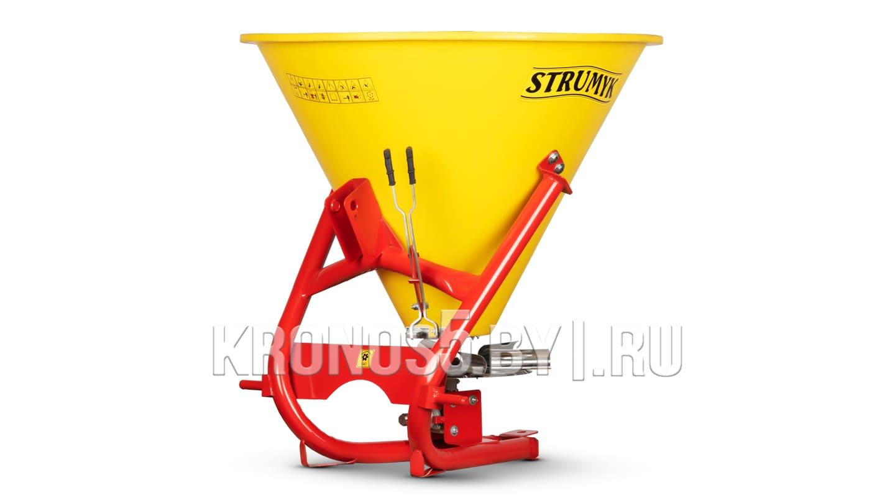

Комплектация:

Наименование | Фото | Шт. | Кол-во при приемке | Проверил
Корпус 300л/500л (в соответствии с заявкой на отгрузку) | 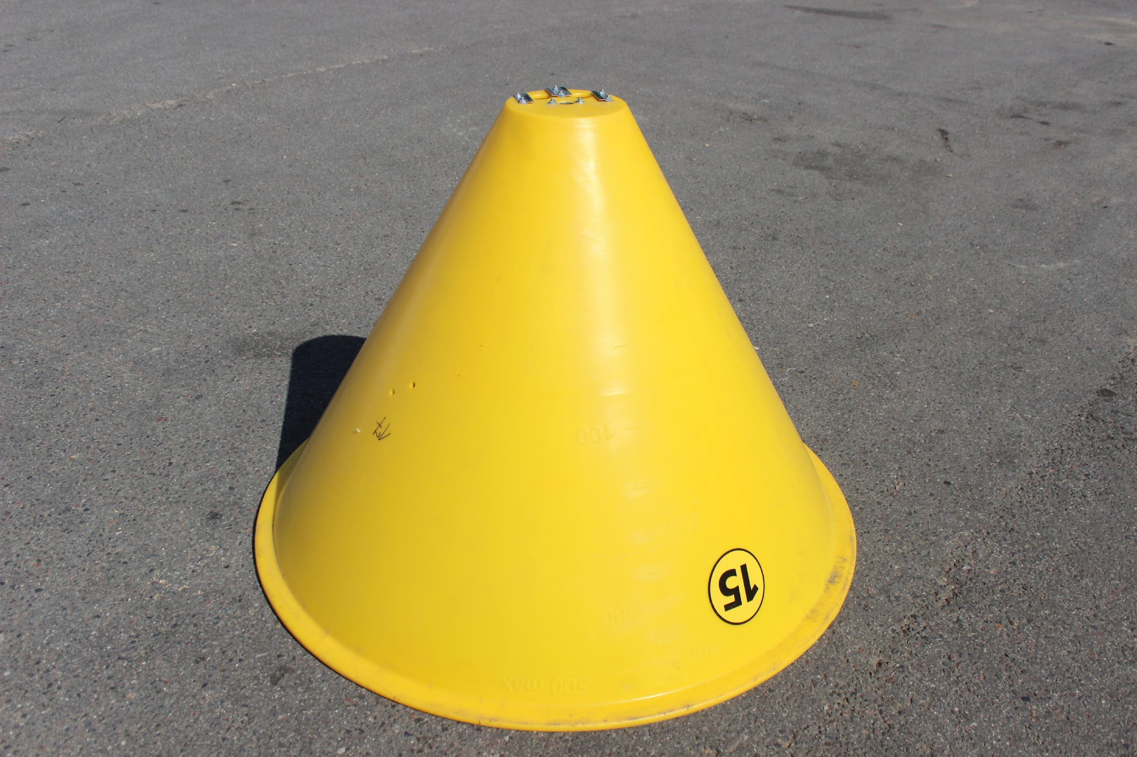 | 1
Рама | 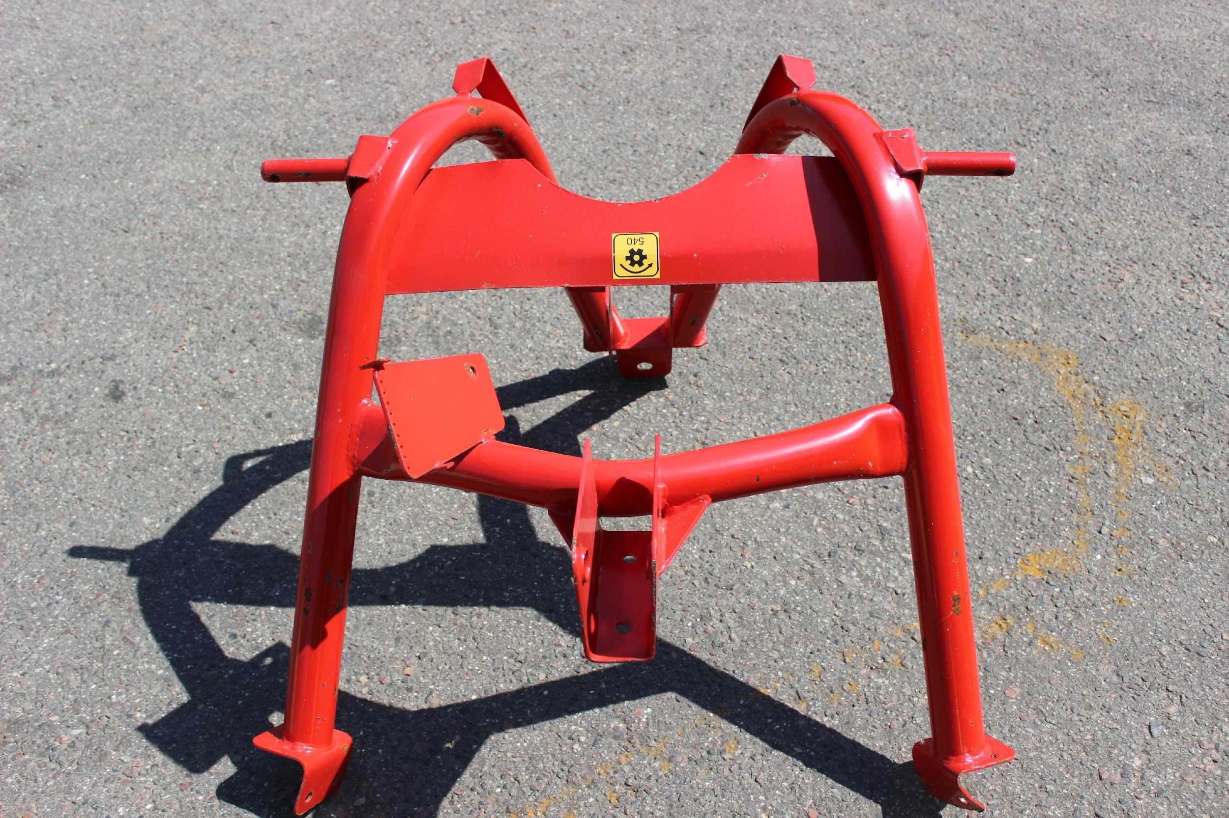 | 1
Редуктор с диском | 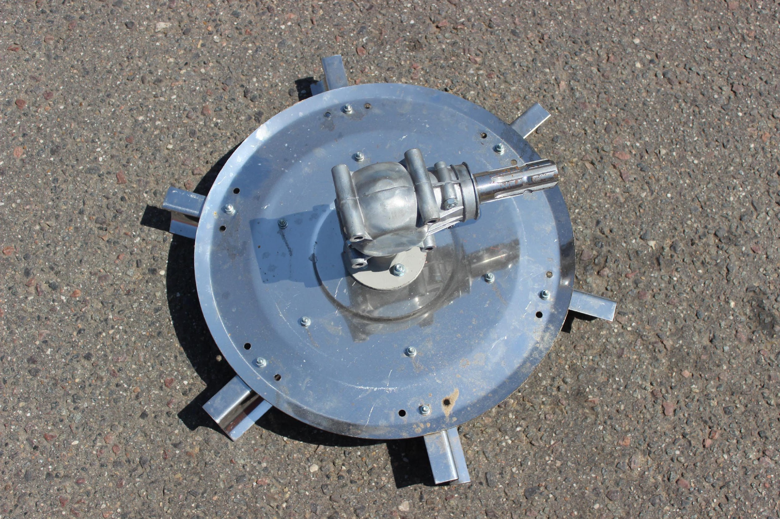 | 1
Рукоятка регулировки подачи | 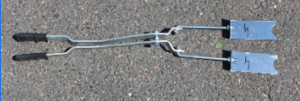 | 1
ЗИП | 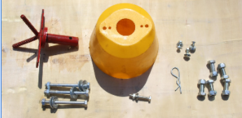 | 1

Товар комплектный, дефекты отсутствуют согласно чек листа!
____________________ _____________ ________________ Фамилия ответственного за отгрузку Подпись Дата отгрузки

____________________ _____________
Фамилия ответственного за приёмку Подпись

